Управление Министерства внутренних дел
Российской Федерации по городу Омску

ИНФОРМИРУЕТ

В связи с участившимися фактами выявления поддельных денежных знаков на территории региона просим Вас проявлять бдительность к поступающим банкнотам и предъявляющим их лицам. Особое внимание необходимо уделять билетам Банка России номинальной стоимостью 1000 и 5000 рублей.
С целью предотвращения преступлений и причинения Вашей организации убытков рекомендуем распространить данную информацию на все объекты, где осуществляется работа с денежной наличностью.
Кроме того, в связи с повышением качества подделок рекомендуем оборудовать рабочие места детекторами по определению подлинности денежных знаков (предпочтительны автоматические устройства по причине исключения человеческого фактора), а также установить технические средства видеофиксации.
Продавец (кассир, менеджер и т.д.) при обнаружении сомнительной купюры не возвращает её покупателю (клиенту), а придерживается следующего алгоритма:
1. Производит нажатие кнопки тревожной сигнализации, либо вызывает службу охраны организации/комплекса/бизнес-центра;
2. Предпринимает возможные меры к тому, чтобы предъявивший купюру гражданин оставался на месте до прибытия сотрудников полиции (возможно, под предлогом подождать размена денежных средств в главной кассе/техническом помещении для выдачи ему сдачи).
Информацию об обнаружении сомнительного денежного знака необходимо незамедлительно передать по телефону 02 (сот. 102), а также дежурному Отдела экономической безопасности и противодействия коррупции УМВД России по городу Омску: 79-39-09.
В случае невозможности удержания клиента необходимо запомнить его внешность, особые приметы, транспортное средство (гос. номер, цвет), данную информацию также необходимо предоставить при обращении по телефонам.
Ни в коем случае не предпринимайте попыток избавиться от поддельной купюры путем сбыта другим лицам – это преступление, наказание – до 8 лет лишения свободы.
При наличии какой-либо информации о лицах, осуществляющих изготовление или совершающих сбыты фальшивых денежных купюр, информацию сообщать по телефонам 79-35-16, +7(913)653-69-30, +7(965)978-96-14
Отличительные признаки фальшивых денежных купюр

1) Не обращайте внимания на водяные знаки и защитные нити – на подделке присутствует их имитация (!);
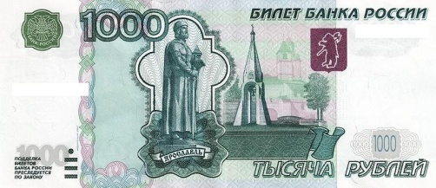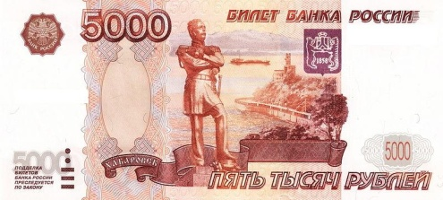
4. При механическом воздействии на серийный номер на подделке сойдет краска
2. Отсутствие на подделках радужных нитей (узора нет)
2. Имитация на подделках радужных нитей (узор есть, но не переливается), либо его отсутствие
4. При механическом воздействии на угол купюра расслоится на две части

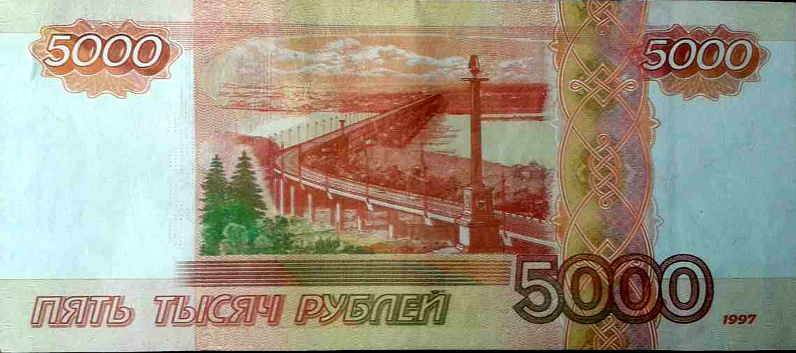
3. У подделок отсутствует микротекст (!) На подлинных купюрах указанные полосы пропечатаны из повторяющихся фрагментов текста «500ЦБРФ», «1000ЦБРФ» и «5000ЦБРФ» крайне малого шрифта (различим не вооруженным взглядом при хорошем уровне зрения), на подделках полосы изображены в виде простой ломаной черты, либо присутствует плохо пропечатанная имитация

5) У поддельных купюр номинальной стоимостью 1000 рублей отсутствует имитация свечения в детекторах, у 5000 рублей – присутствует, но отличается от подлинных (подробнее – памятки ЦБ РФ) (!)
Наиболее распространенные номера подделок
(где «*» – меняющаяся цифра):

образца 1997 модификации 2004 года (фиолетовый герб)
1000 рублей |  |  | 5000 рублей
аЛ 2**01**;  аМ 24**4**;  ои 566****;  оз 382****;  бз 291****; | оП 91**5**;  тЛ 57**2**; | тП 72125**;  ьН 37**8**. | ав **747**;  ам *******;  ма *******;  ба **769**;  хб 37548**; | бв **847**;  бм *******;  вс *******;  бх 27425**;  мх 89362**; | вм **847**;  мб *******;  мх 43962**;  бт 26435**;  бт 37548**.

образца 1997 модификации 2010 года (зелёный герб)

5000 рублей: АК 21957**, АК 33975**, АК 73935**, АБ 57935**,
КА 21957**, ЗБ 53936**, БА 21957**, АБ 21957**.

